Министерство образования Российской Федерации
ФГБОУ ВО «Пензенский государственный университет»
Кафедра «Вычислительная техника»

Отчёт
по лабораторной работе №1
по дисциплине «Разработка web-приложений»

Выполнил:
студент группы 18ВВ2
Холодков Д.В.

Приняли:
д.т.н., проф. Зинкин С.А.
к.т.н., доцент Карамышева Н. С.

Пенза, 2022
Цель работы: Подготовить проект и необходимые инструменты для начала разработки приложений на основе библиотеки ReactJS.

Установил NodeJS и пакетный менеджер npm, который устанавливается вместе с платформой NodeJS.
Далее была установлена среда программирования VSCode и некоторые плагины.
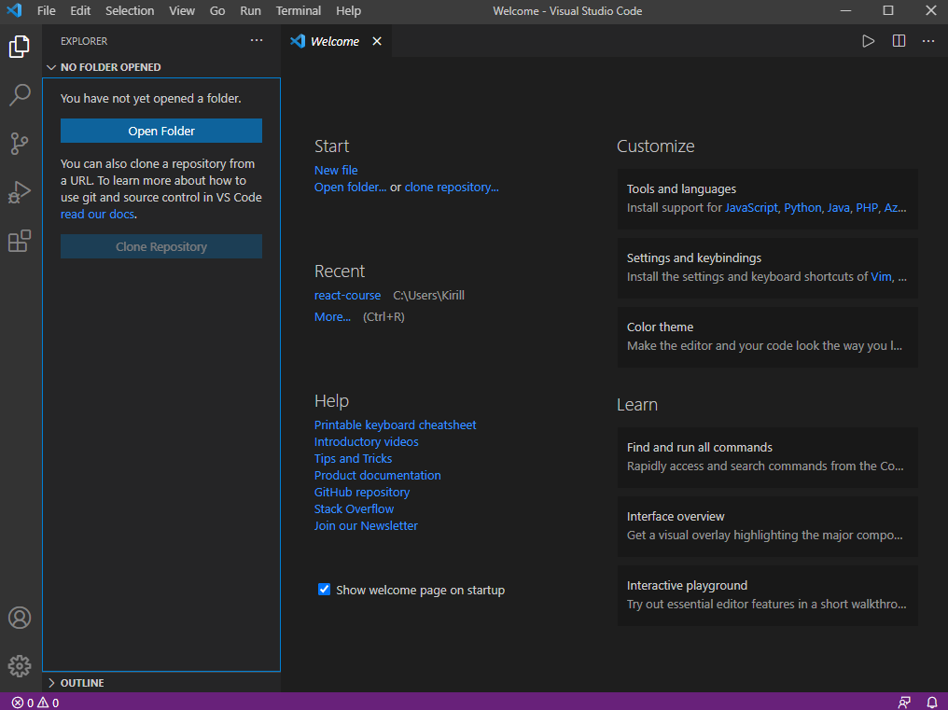
Рис. 1 – Среда программирования VSCode

Затем при помощи командной строки и команды «npm install create-react-app -g» был установлен пакет «create-react-app».
Командой «create-react-app react-course» был создан стартовый шаблон проекта.
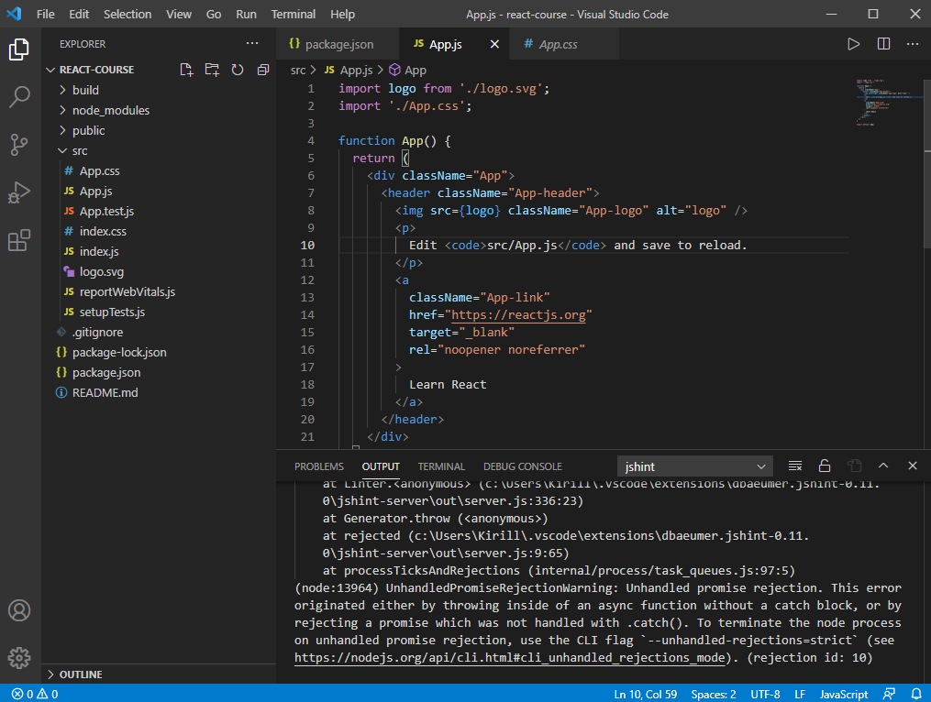
Рис. 2 – Открытый проект в VSCode

Командой «npm run start» запустил локальный сервер разработки.

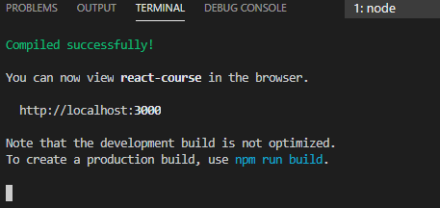
Рис. 3 – Результат выполнения команды «npm run start»

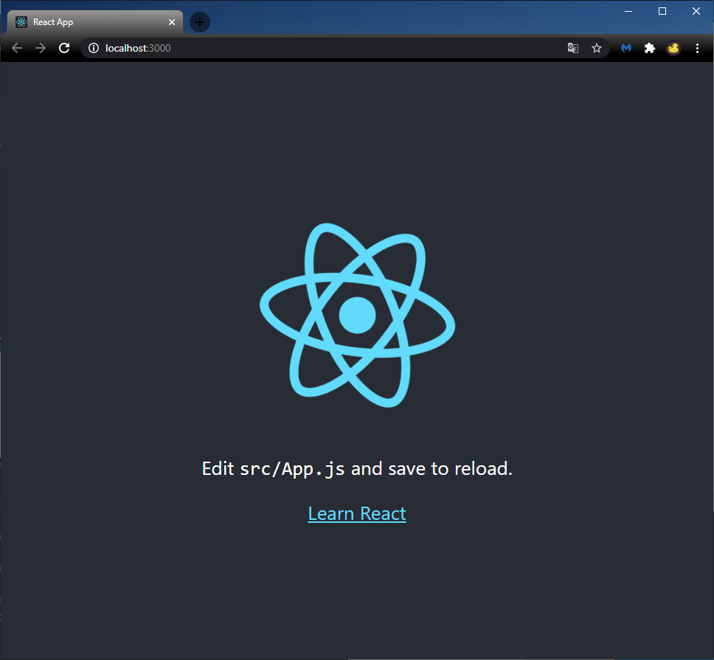
Рис. 4 – Рабочий локальный сервер

Выполнил сборку проекта командой «npm run build».
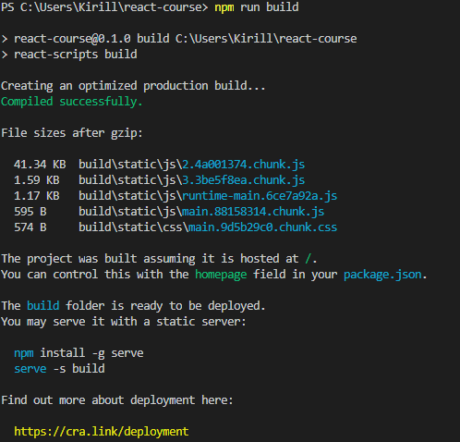
Рис. 5 – Работа команды «npm run build»
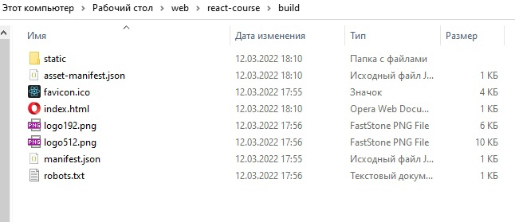
Рис. 6 – Результат сборки проекта
Очистил страницу шаблона и добавил надпись «Hello world!»
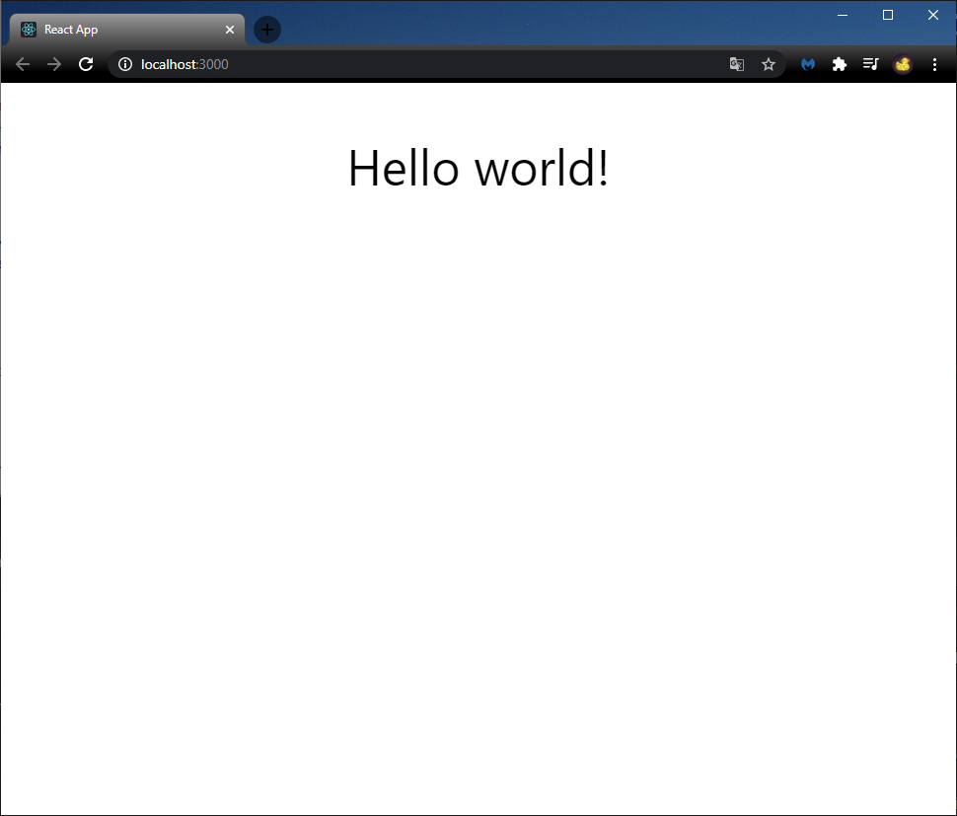
Рис. 7 – Очистка шаблона
Вывод: Подготовил проект и необходимые инструменты для начала разработки приложений на основе библиотеки ReactJS.

